PIANO DEGLI INDICATORI E RISULTATI ATTESI DI BILANCIO

Di seguito si riportano tabelle e grafici che evidenziano l’andamento dei costi e dei fattori produttivi impiegati nella produzione dei servizi sanitari nonché il risultato della gestione.

Si riportano, in particolare:
- l’andamento del risultato di esercizio raggiunto nell’ultimo quinquennio,
- la composizione per macroaggregati e l’andamento dei costi di produzione;
- l’andamento dei costi del personale;
- l’impiego delle risorse con riferimento ai Livelli Essenziali di Assistenza.

Quadro economico-finanziario Esercizi 2011 - 2015:
Comparazione macro-aggregati di bilancio ASL LE
voci di riferimento | 2011 | 2012 | 2013 | 2014 | 2015
valore della produzione | 1.385.634.668,80 | 1.369.132.838,71 | 1.393.651.157,74 | 1.419.235.945,96 | 1.441.916.568,00
costi della produzione | 1.364.658.236,79 | 1.337.862.870,34 | 1.364.260.563,15 | 1.391.705.394,93 | 1.412.832.403,00
altre voci di bilancio | 32.787.135,18 | 31.460.066,86 | 29.364.819,96 | 27.519.136,92 | 28.998.311,00
totale costi | 1.397.445.371,97 | 1.369.322.937,20 | 1.393.625.383,11 | 1.419.224.531,85 | 1.441.830.714,00
risultato d'esercizio | - 11.810.703,17 | - 190.098,49 | 25.774,63 | 11.414,11 | 85.854,00
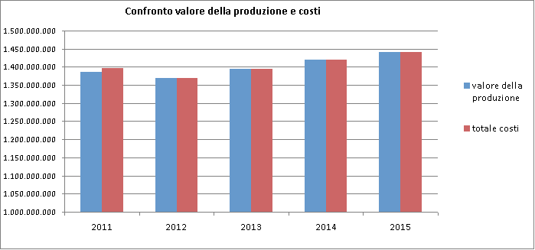

Composizione per macro-aggregati dei costi di produzione - anni 2014-2015
macro aggregati costi bilancio | valore_2014 | inc.% su tot.costi | valore_2015 | inc.% su tot.costi
Acquisti di beni sanitari | 211.210.312,38 | 15,18% | 233.367.770,00 | 16,52%
Acquisti di beni non sanitari | 4.950.129,94 | 0,36% | 4.727.568,00 | 0,33%
Acquisti di servizi sanitari | 631.838.318,62 | 45,40% | 642.962.964,00 | 45,51%
Acquisti di servizi non sanitari | 77.105.130,03 | 5,54% | 77.762.652,00 | 5,50%
Manutenzione e riparazione | 22.651.954,53 | 1,63% | 27.085.993,00 | 1,92%
Godimento di beni di terzi | 2.972.598,88 | 0,21% | 2.891.486,00 | 0,20%
Costi del personale | 397.737.687,13 | 28,58% | 394.583.462,00 | 27,93%
Oneri diversi di gestione | 5.079.067,48 | 0,36% | 5.103.011,00 | 0,36%
Ammortamenti | 18.611.969,00 | 1,34% | 18.752.299,00 | 1,33%
Svalutazione delle immobilizzazioni e dei crediti | 6.153.551,40 | 0,44% | 146.973,00 | 0,01%
Variazione delle rimanenze | 1.397.653,75 | 0,10% | - 3.858.675,00 | -0,27%
Accantonamenti | 11.997.021,79 | 0,86% | 9.306.900,00 | 0,66%
totale costi della produzione | 1.391.705.394,93 | 100,00% | 1.412.832.403,00 | 100,00%

PERSONALE DIPENDENTE AL 31.12.2015 DISITINTO PER RUOLO
 |  |  | 2015
Ruolo |  | Qualifica | n.unità | % su tot.
SANITARIO
 |  | DIRIGENZA MEDICA | 1.466 | 18,89%
 |  | DIRIGENZA NON MEDICA | 185 | 2,38%
 |  | COMPARTO | 3.973 | 51,19%
 |  | TOTALE RUOLO SANITARIO | 5.624 | 72,46%
PROFESSIONALE
 |  | DIRIGENZA | 6 | 0,08%
 |  | COMPARTO | 5 | 0,06%
 |  | TOTALE RUOLO PROFESSIONALE | 11 | 0,14%
TECNICO
 |  | DIRIGENZA | 10 | 0,13%
 |  | COMPARTO | 1.442 | 18,58%
 |  | TOTALE RUOLO TECNICO | 1.452 | 18,71%
AMMINISTRATIVO
 |  | DIRIGENZA | 18 | 0,23%
 |  | COMPARTO | 657 | 8,46%
 |  | TOTALE RUOLO AMMINISTRATIVO | 675 | 8,70%
TOTALE PERSONALE DIPENDENTE |  |  | 7.762 | 100,00%

Distribuzione costi per Livelli Essenziali di Assistenza - anno 2015

